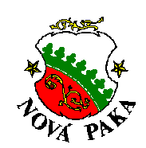Objednávka číslo: MUNP/2022/13620/IN/LS
dne: 10. 08. 2022

Objednatel: Město Nová Paka tel: 493 760 210/123
Majetkový odbor - investice e-mail: stuchlik@munovapaka.cz
Dukelské náměstí č. p. 39 IČ: 00 271 888
509 24 Nová Paka DIČ: CZ00271888

Dodavatel: Mizera - stavby, a.s.
Smetanova 1366
512 51 Lomnice nad Popelkou
IČ: 28762070

Lhůta pro dodání – provedení: co nejdříve

ČS, pobočka v Nové Pace, č. účtu: xxxxx
Zboží dodejte na adresu: Město Nová Paka, majetkový odbor, Dukelské nám. č. 39, 509 24 Nová Paka
Způsob přepravy:
Fa zašlete na adresu: Město Nová Paka, majetkový odbor, Dukelské nám. č. 39, 509 24 Nová Paka

Objednáváme u Vás:
zhotovení zpevněné plochy u hokejové haly v ul. Havlova v Nové Pace. Přesný rozsah prací je dán cenovou nabídkou, která je nedílnou součástí této objednávky. Plocha vychází z DSP "Nová Paka - parkoviště u zimního stadionu" vyhotovené společností CODE s.r.o. v roce 12/2020.

Cena za výše uvedené bude činit dle předložené cenové nabídky 408 256,10 Kč plus DPH.

Děkujeme a jsme s pozdravem

Bouchner Pavel
místostarosta města

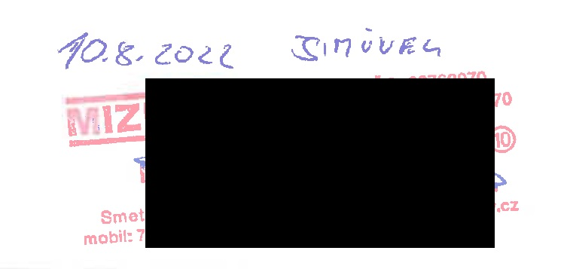
Příloha: cenová nabídka

